PODALJŠANO BIVANJE DOMA
Igre na prostem | TALNI PIKADO  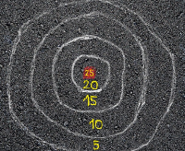  Na tla nariši kroge (glej sliko). Označi jih z vrednostmi točk. Na poljubni razdalji označi črto, iz katere mečeš kamenčke v kroge čim bližje centru. Tisti, ki bo izbral več točk bo zmagovalec.

